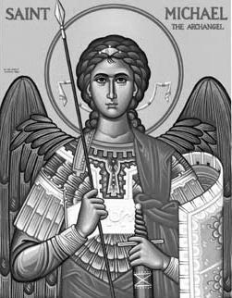

Rímskokatolícka Cirkev

Farnosť

Sv. Michala Archanjela

tel.: 032 – 779 41 76 e-mail: farnost.pobedim@abu.sk

Farské oznamy pre Pobedim
9. – 15. októbra 2023
Po | Sv. Dionýz a spol.
Ut | Féria | 18.00 | + Viera Sameková, Juraj Herák, Ján Herák a za zdravie pre celú rodinu
St | Sv. Ján XXIII. | 18.00 | Poďakovanie za životné jubileum s prosbou o zdravie a Božie požehnanie pre celú rodinu
Št | Féria | 18.00 | + Alojz Lednický, manželka Mária a syn Jozef (274)
Pi | Féria | 18.00 | Poďakovanie za dožitých 94 rokov života s prosbou o Božie požehnanie pre celú rodinu
So | Sv. Kalixt I. | 7.30 | za farníkov
Ne | 28. nedeľa cez rok | 7.30  10.30 | + František Mišík a rodičia (373)  Poďakovanie za 10 rokov života a za zdravie a Božie požehnanie pre celú rodinu (39)

- Upratovanie – Č.d.: 316, 318, 236, 324. Ďakujem predchádzajúcej skupine za ich službu.
- Poďakovanie – Ďakujem za pomoc pri príprave a priebehu hodovej slávnosti. Vďaka za výzdobu, spev, obetné dary, darček k meninám, za koláče, za účasť v kroji aj na výstave venovanej Mons. Jozefovi Ferancovi a za akúkoľvek pomoc.
- Ruženec – Mesiac október je zasvätený Panne Márii Ružencovej. Môžeme získať úplné odpustky, keď sa v kostole alebo v rodine spoločne pomodlíme ruženec (aspoň 5 desiatkov) s rozjímaním nad ružencovými tajomstvami. Aj tento rok sa naša farnosť zapojí do akcie Milión detí sa modlí ruženec. Spolu s ostatnými deťmi na celom svete sa spoločne pomodlíme ruženec za pokoj a jednotu vo svete vo farskom kostole 18.10. Prosím deti, aby sa zúčastnili.
- Milodar – Bohuznámi darovali na kostol 50 € a 200 €. Veľká vďaka!

JCLic. Ľuboš Tvrdý, farár

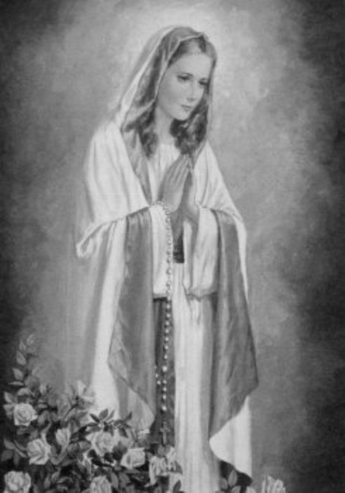

Rímskokatolícka Cirkev

Farnosť

Sv. Michala Archanjela

tel.: 032 – 779 41 76 e-mail: farnost.pobedim@abu.sk

Farské oznamy pre Bašovce
9. – 15. októbra 2023

Po | Sv. Dionýz a spol.
Ut | Féria
St | Sv. Ján XXIII. | 17.00 | Poďakovanie za spoločné roky manželstva s prosbou o zdravie a Božiu pomoc
Št | Féria
Pi | Féria | 17.00 | za duše v očistci, na ktoré si nikto nespomína (137)
So | Sv. Kalixt I.
Ne | 28. nedeľa cez rok | 9.00 | + Emília a Vojtech Mikuš

- Ruženec – Mesiac október je zasvätený Panne Márii Ružencovej. Môžeme získať úplné odpustky, keď sa v kostole alebo v rodine spoločne pomodlíme ruženec (aspoň 5 desiatkov) s rozjímaním nad ružencovými tajomstvami. Aj tento rok sa naša farnosť zapojí do akcie Milión detí sa modlí ruženec. Spolu s ostatnými deťmi na celom svete sa spoločne pomodlíme ruženec za pokoj a jednotu vo svete vo farskom kostole 18.10. Prosím deti, aby sa zúčastnili. V dňoch, keď nie je sv. omša, spoločná modlitba ruženca bude v kostole o 17.30.
- Okná – Bohuznámi darovali na okná 100 €, 100 €, 200 € a v pokladničke 177 €. Za september ste darovali na okná spolu 1977 €. Doteraz ste spolu darovali 11 200,60 €. Okná stáli 11 176,45 €. Okná sú teda splatené. Ďakujem za každý váš milodar.

JCLic. Ľuboš Tvrdý, farár

